الجمهورية الجزائرية الديمقراطية الشعبية
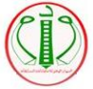
وزارة التربية الوطنية متوسطة بلوصيف علي
الامتحان التجريبي لشهادة التعليم المتوسط دورة: ماي 2024
اختبار في مادة: العلوم الفيزيائية و التكنولوجيا المدة: ساعة و نصف
الجزء الأول: (12 نقطة)
الوثيقة -1-

قطعة من الذهب مغلفة بمعدن الزنك Zn
التمرين الأول: (06 نقاط)
- يعتمد المنقبون عن الذهب على حمض كلور الماء (H⁺+Cl⁻)_{(aq)} من أجل تنقية الذهب
من بعض المعادن العالقة به مثل معدن الزنك كما توضحه الوثيقة -1-
1- صف ماذا يحدث في هذا التفاعل
2- بغرض الكشف عن المحلول الشاردي الناتج نأخذ عينتين منه و نظيف لكل عينة كاشف
كما هو موضح في الجدول التالي :
اسم الكاشف | صيفته الشاردية | الملاحظة الناتجة عن الكشف | الشاردة التي تم الكشف عنها
هيدروكسيد الصوديوم | (…… +……)(aq) | راسب أبيض | ...............................
........................... | (Ag⁺ +Cl⁻)(aq) | راسب أبيض يسود في وجود الضوء | ..............................
2- أكمل الجدول ثم استنتج اسم المحلول الناتج و اكتب صيغته الشاردية
الوثيقة -2-
A
B
-
+
3- إذا علمت أنه ينتج إضافة إلى المحلول السابق غاز يحدث فرقعة خفيفة
- عبرعن التفاعل الحادث بمعادلة كيميائية بالصيغة الشاردية
4- نضع محلولا صيغته الشاردية (Zn²⁺+2Cl⁻)_{(aq)} في وعاء التحليل الكهربائي ثم نغلق
القاطعة كما هو موضح في الوثيقة -2-
أ- حدد كل من المسرى A وB معبرا عن معادلة التفاعل الحادث بجوار كل مسرى
ب- أكتب المعادلة الاجمالية لهذا التفاعل الكيميائي .
التمرين الثاني: (06 نقاط)
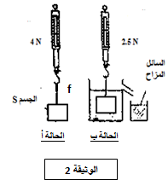
نعلق جسم (S) بواسطة خيط f في جهاز الربيعة فيشير مؤشرها إلى القيمة N4 في الحالة أ

وعندما نغمر الجسم (S) في السائل يزيح حجما من الماء كتلته g 150 =m و يشير مؤشر الربيعة إلى القيمة N 2.5 في الحالة ب كما توضحه الوثيقة 2 :
- اذكر القوى المؤثرة على الجسم في الحالة –أ-

2 - أ) ماذا تمثل القيمتين N 4 وN 2.5 ؟
ب- أحسب كتلة الجسم

ج) احسب شدة دافعة أرخميدس بطريقتين علما أن : Kg/N 10 = g
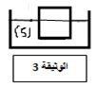
2- ننزع جهاز الربيعة و نترك الجسم في الحوض المائي فيصبح الجسم (S) مغمور جزئيا (يطفو) و متوازن كما توضحه الوثيقة 3 :
أ)اذكر شرطا توازن الجسم (S) داخل الحوض المائي ؟
ب)اذكر القوى المؤثرة على الجسم (S) في هذه الحالة مع إعطاء رمز كل قوة مثلها كيفيا.
فسر السبب الذي جعل الجسم (S) يطفو فوق سطح الحوض المائي ؟ ج-

تابع اختبار مادة: العلوم الفيزيائية و التكنولوجيا الامتحان التجريبي ل:ش.ت.م ماي 2024
الجزء الثاني: (08 نقاط)
الوضعية الادماجية:
قام والد محمد بتركيب عوامة جديدة في خزان الماء من أجل التحكم في التعبئة و عدم تبدير الماء و هي عبارة عن كرة بلاستيكية كتلتها m= 400g ، يرفعها الماء عند امتلاء الخزان فتطفو و تغلق السدادة الموجودة عند فوهة الأنبوب (الوثيقة -5-) ، عند تشغيل محمد المضخة لملأ الخزان شعر بصعقة كهربائية.
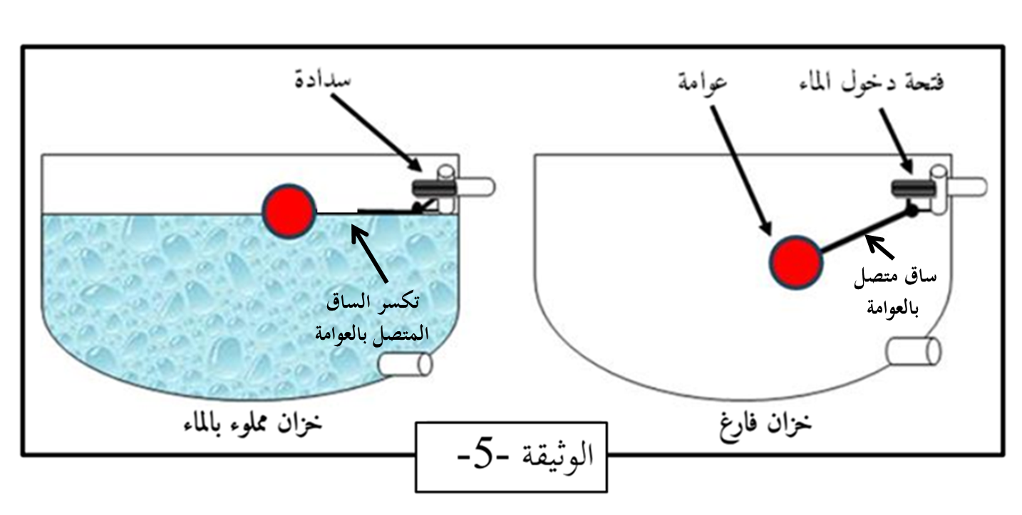
اعتمادا على مكتسباتك القبلية و الوثيقة 5 أجب عما يلي:
- أذكر سبب الصعقة الكهربائية التي شعر بها محمد
- اقترح حلا لتفاديها مدعما إجابتك بمخطط كهربائي.
- بعد مدة من استعمال الخزان لاحظ الأب تسرب الماء عند امتلائه و عند فتحه للخزان وجد أن الساق المتصل بالعوامة قد انكسر حيث بقيت العوامة تطفو فوق الماء و في حالة توازن
- أ- فسر سبب طفو الكرية البلاستيكية فوق الماء
ب- أذكر القوى المؤثرة على الكرية عند التوازن مع تمثيلها
- قدم نصائحا من أجل ترشيد استهلاك الماء
يعطى: g = 10 N/kg ، 1cm → 2N
دعــاء يقال قبل الامتحان: رب اشرح لي صدري، ويسر لي أمري، واحلل عقدة من لساني يفقه قولي، اللهم لا سهل إلا ما جعلته سهلا وأنت تجعل الحزن إذا شئت سهلا يا ارحم الرحمين.

♦ بالتوفيق و النجاح في شهادة التعليم المتوسط♦

